Metodologias Ágeis

Disciplina: Projetos de Software

Alunos: Gabriel Furtunato e Otávio Saturnino

# Metodologia Ágil XP (Extreme Programming):

**XP** é uma metodologia ágil focada em entregar software de qualidade rapidamente, adaptando-se a mudanças.

**Fluxo principal:**

**Planejamento** – Definir histórias de usuário e prioridades.

**Design simples** – Criar apenas o necessário para funcionar.

**Codificação** – Programar em par, manter código limpo e testável.

**Testes** – Criar testes automatizados para garantir funcionamento.

**Integração contínua** – Integrar código frequentemente.

**Feedback do cliente** – Receber retorno e ajustar rapidamente.

**Valores-chave:** Comunicação, simplicidade, feedback, coragem e respeito.  
**Práticas principais:** Pair programming, TDD, refatoração, pequenas entregas, ritmo sustentável.

# Metodologia ágil Lean:

**Lean** é uma abordagem ágil focada em **maximizar valor e eliminar desperdício** em processos, entregando o que o cliente precisa de forma rápida e eficiente.

**Princípios-chave:**

**Valor** – Focar no que realmente agrega valor para o cliente.

**Fluxo de valor** – Mapear o processo para identificar e eliminar desperdícios.

**Fluxo contínuo** – Garantir que o trabalho flua sem interrupções.

**Puxar** – Produzir somente o que é necessário, quando necessário.

**Perfeição** – Melhorar continuamente os processos.

**Ferramentas e práticas comuns:** Kanban, ciclos curtos, eliminação de desperdícios (tempo, recursos, tarefas desnecessárias), entrega incremental.

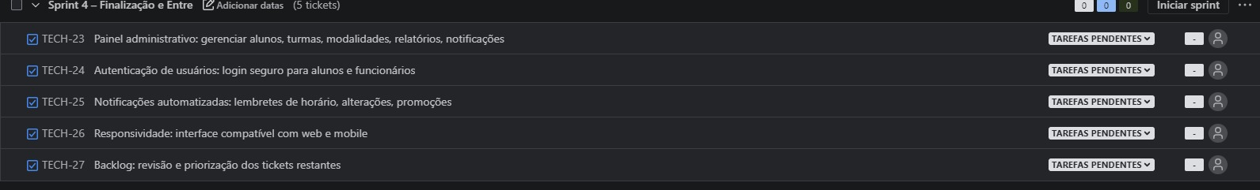

# Metodologia Ágil Scrum

**Scrum** é uma metodologia ágil que organiza o desenvolvimento em **iterações curtas chamadas Sprints**, com foco em entrega contínua e melhoria constante.

**Papéis principais:**

**Product Owner** – Define prioridades e garante valor para o cliente.

**Scrum Master** – Facilita o processo e remove impedimentos.

**Time de Desenvolvimento** – Implementa as funcionalidades.

**Eventos principais:**

**Sprint Planning** – Planejamento do que será feito na sprint.

**Daily Scrum** – Reunião diária rápida para alinhamento.

**Sprint Review** – Apresentação do que foi entregue.

**Sprint Retrospective** – Avaliação do processo e melhorias.

**Artefatos principais:**

**Product Backlog** – Lista priorizada de tudo que precisa ser feito.

**Sprint Backlog** – Itens do backlog que serão feitos na sprint atual.

**Incremento** – Conjunto de funcionalidades prontas e testadas.

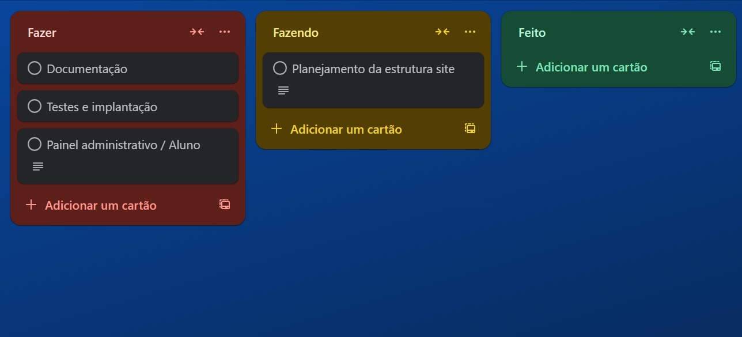

# Metodologia Ágil Kanban

**Kanban** é uma metodologia ágil focada em **visualizar o fluxo de trabalho, limitar tarefas em andamento e melhorar a eficiência** continuamente.

**Princípios-chave:**

**Visualizar o trabalho** – Usar um quadro (físico ou digital) com colunas que representam etapas do processo.

**Limitar o trabalho em progresso (WIP)** – Evitar sobrecarga e garantir foco.

**Gerenciar o fluxo** – Monitorar e otimizar como as tarefas avançam.

**Tornar políticas explícitas** – Regras claras sobre como o trabalho é feito.

**Feedback contínuo** – Revisar frequentemente para melhorar o processo.

**Melhoria contínua** – Ajustar o fluxo e eliminar gargalos.

**Quadro Kanban típico:**

**To Do** → tarefas a fazer

**Doing / Em andamento** → tarefas sendo trabalhadas

**Done / Concluído** → tarefas finalizadas